Звіт
Автор: Момот Р.Є. КІТ-119а
Дата: 5 лютого 2021

Лабораторна робота №1. Основи GIMP
Мета. набути навички та вивчити принципи роботи в графічному
редакторі GIMP.

Хід роботи
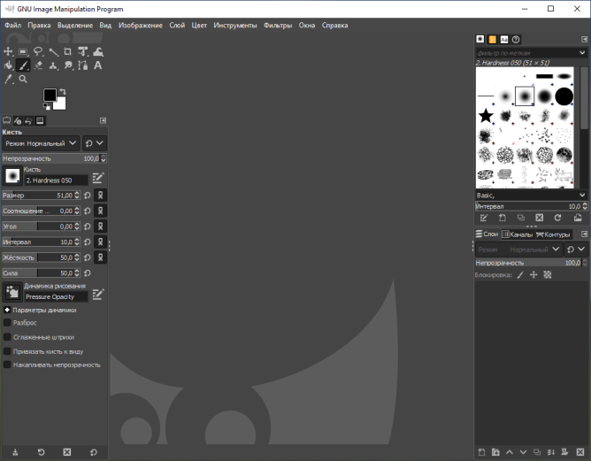
- Запустити GIMP (рис. 1.1).
Рис. 1.1. Вікно GIMP

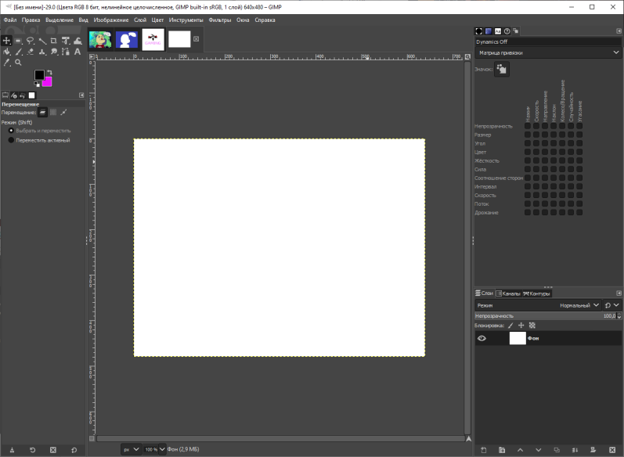
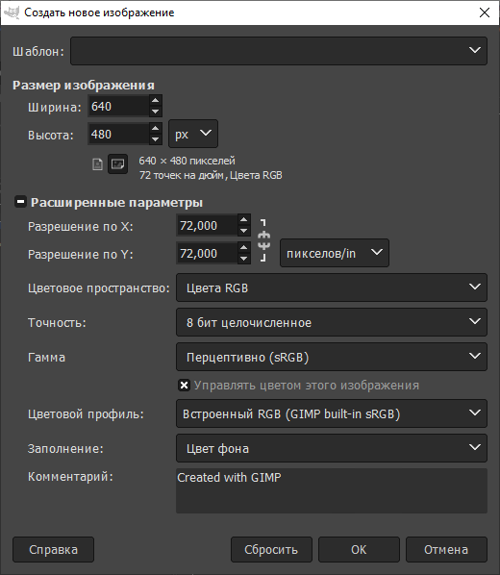
- Створити зображення розміром 640x480 пікселів з дозволом 72 dpi. При цьому використовувати колірну модель RGB (рис. 1.2а-б).
а) б)
Рис. 1.2. Процес створення зображення

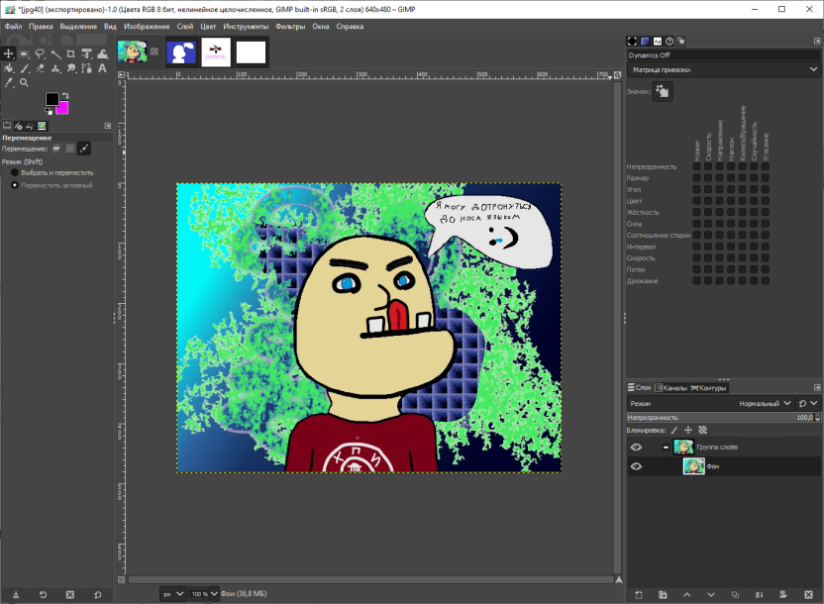
- 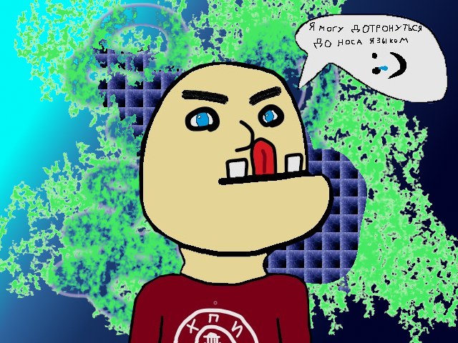Використовуючи різні інструменти рисування, створити зображення. Обов'язково використовувати пензлики різних форм і розмірів, різні режими накладення кольорів, спеціальні ефекти. Також використовувати ластик, заливку і градієнтну заливку (рис. 1.3а-б).
а) б)
Рис. 1.3. Результат створення зображення

- Отримане зображення зберегти в різних форматах: xcf, bmp, tif(використовуючи LZW компресію), png, gif, gif з градаціями сірого кольору, jpg (з різним ступенем стиснення: 90, 60, 40). Вставити в звіт зображення з отриманих файлів і записати після кожного розмір отриманого файлу (рис. 1.4).
Так як файли майже не розлічаються (тільки в мелочах якості файлів), то не має сенсу вставляти багато зображень з різних форматів.
Розміри файлів:
- bmp: 1,17 мб;
- gif: 146 кб;
- gif з градаціями сірого: 198 кб;
- jpg зі стисненням 90: 158 кб;
- jpg зі стисненням 60: 75,5 кб;
- jpg зі стисненням 40: 58,6 кб;
- png: 457 кб;
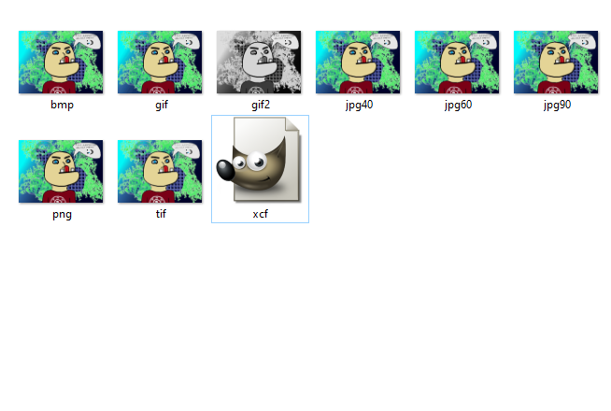
- tif: 742 кб;
- xcf: 1,49 мб;
Рис. 1.4. Збережене зображення у різних форматах
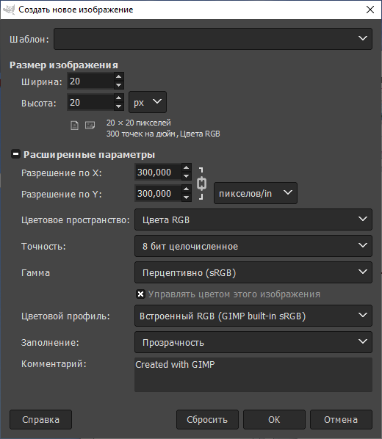
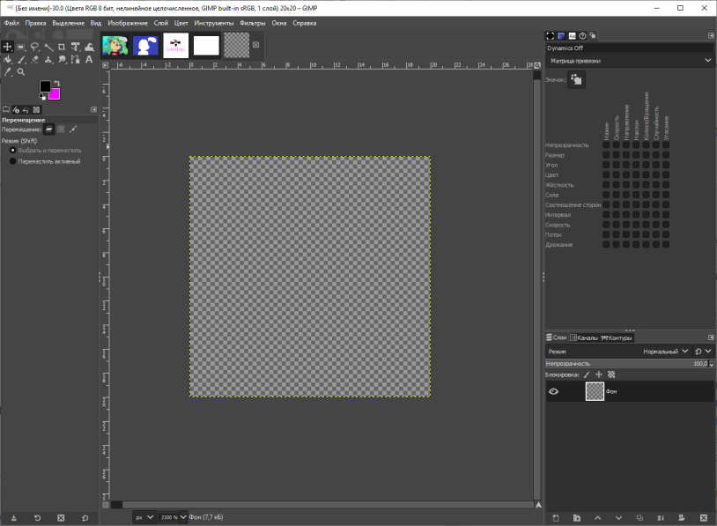
- Створити зобра ження 20x20 пікселів (рис. 1.5а-б).
а) б)
Рис. 1.5. Процес створення нового зображення

- 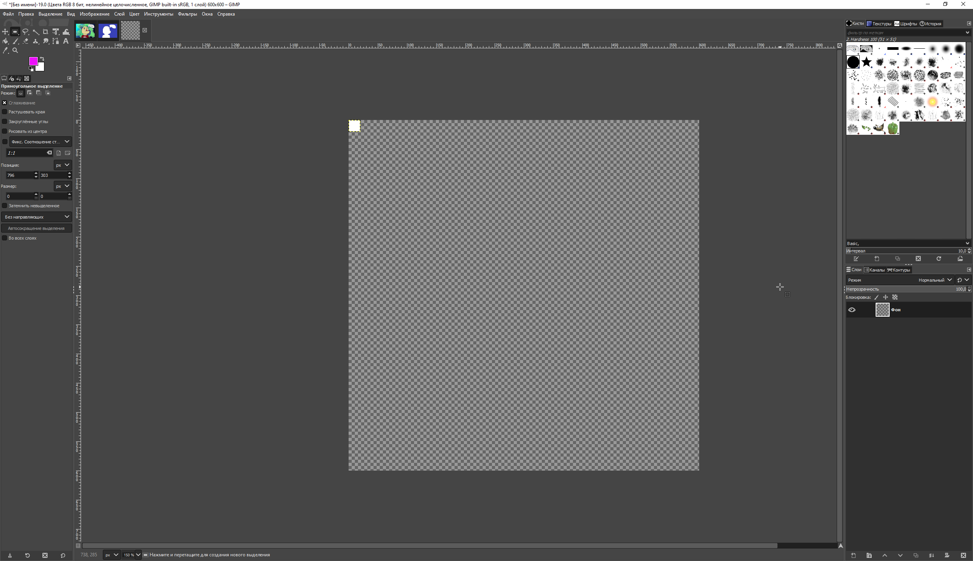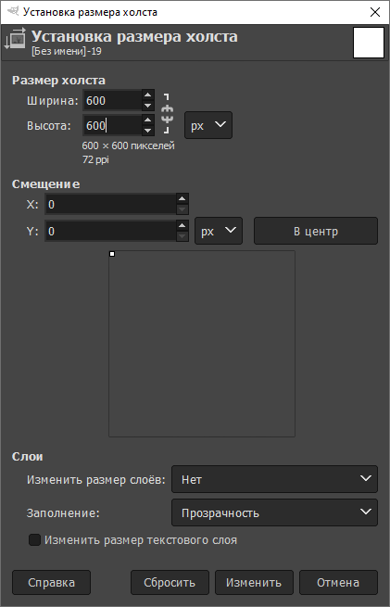Збільшити масштаб зображення і створити рисунок з емблемою будь-якої компанії, використовуючи обмежену кількість кольорів (рис. 1.6а-в).
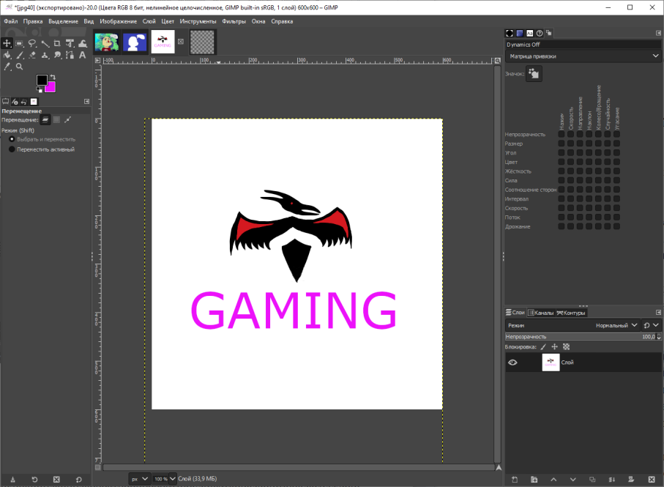
а) б)
в)
Рис. 1.6. Процес створення зображення 2

- Зберегти отримане зображення в різних форматах: bmp, tif(використовуючи LZW компресію), gif, jpg (з різним ступенем стиснення: 90, 60, 40). Додати до звіту отримане зображення з збережених файлів. Записати після кожного зображення розмір отриманого файлу (рис. 1.7).
Так як файли майже не розлічаються (тільки в мелочах якості файлів), то не має сенсу вставляти багато зображень з різних форматів.
Розміри файлів:
- bmp: 1,37 мб;
- gif: 10,5 кб;
- jpg зі стисненням 90: 31,8 кб;
- jpg зі стисненням 60: 19,5 кб;
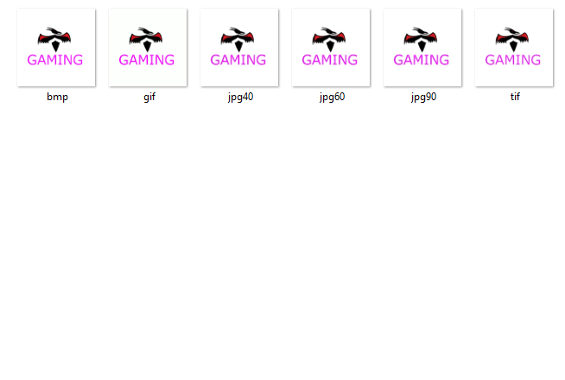
- jpg зі стисненням 40: 16,7 кб;
- tif: 742 кб;
Рис. 1.7. Збережене зображення у різних форматах

Висновки
При виконанні даної лабораторної роботи було встановлено графічний редактор GIMP; створено декілька зображень, де були використані основні інструменти для роботи с зображеннями та використано різні формати для збереження зображень, такі як: jpg, tif, png, bmp, gif.
Найбільший розмір має файл р розширенням .xcf, бо цей файл використовується GIMP як файл збереження проекту, який містить інформацію не тільки про зображеня, але і про історію дій та інше.
Найбільші розміри мають файли з розширенням .tif та .bmp, бо вони не стиснюють розмір зображень та зберігають повну інформацію.
Формат .gif дозволяє зберігати аніміровані дані та містить обмежену кількість кольорів, що не дозволяє зберігати інформацію в повній якості.
PNG має незначну втрату в якості зображень, що позитивно впливає на розмірі файлу, а також підтримує прозорі зображення.
JPEG має можливість бути дуже сильно стиснутим у розмірі, якщо це потрібно, але це дуже сильно впливає на якість зображення, що може бути не критичним, якщо розмір – головне.

